MEZCLAS
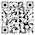
CC-By 4.0 Ángel Vázquez Hernández 2024


https://cienciamorada.es
Sumario
SUSTANCIAS PURAS Y MEZCLAS 1
Átomos 1
Elementos y compuestos 3
Sustancias puras y mezclas 4
PROPORCIONES EN LAS MEZCLAS 4
Mezclas y disoluciones 4
SEPARACIÓN DE MEZCLAS 5
Separación por tamaño de partículas 5
Filtración 5
Ósmosis inversa 5
Separación por densidad 5
Decantación 5
Separación por solubilidad 6
Extracción 6
Precipitación 6
Absorción o adsorción 6
Separación por puntos de fusión y ebullición 6
Congelación 6
Destilación 7
Evaporación 7
Separación por magnetismo 7
Uso de electroimanes 7
Uso de corrientes inducidas 7
Este documento puede abrirse y editarse usando Libre Office.

SUSTANCIAS PURAS Y MEZCLAS

Átomos
En la Grecia clásica se creó el concepto de átomo para referirse a las partículas indivisibles que forman la materia. Incluso el modelo atómico de Dalton (principios del siglo XIX) se basaba en esa idea.
El descubrimiento del electrón demostró que el átomo no era indivisible. Thomson propuso entonces el modelo conocido como “pastel de pasas”, en el que la mayor parte del átomo era una masa de carga eléctrica positiva en la que se repartían los electrones (de carga eléctrica negativa).
(Imagen: Dispersión de Rutherford, CC-By PhET Interactive Simulations
University of Colorado Boulder
https://phet.colorado.edu )
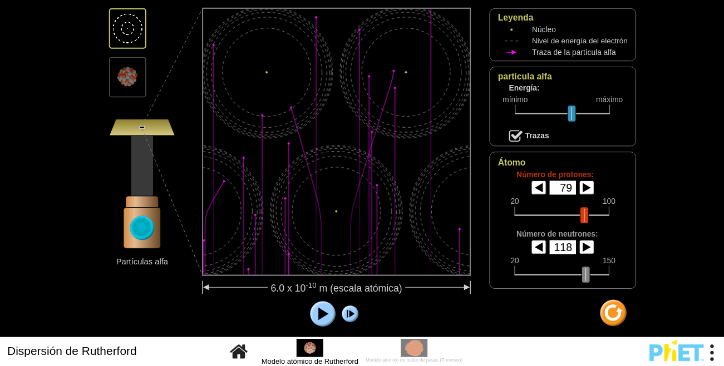El experimento de Rutherford reveló la existencia del núcleo atómico.

El experimento de Rutherford demostró que la parte positiva del átomo ocupaba un espacio muy reducido, al que llamó núcleo, y supuso que los electrones giraban en torno al núcleo.

(Imagen: Ley de Coulomb, CC-By PhET Interactive Simulations
University of Colorado Boulder
https://phet.colorado.edu )
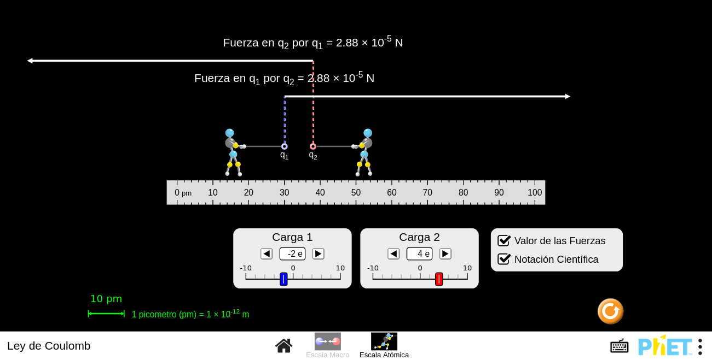Los electrones giran en torno a los núcleos porque cargas eléctricas de distinto signo se atraen.

Actualmente se considera que un átomo está formado por:
- Protones (partículas pesadas de carga eléctrica positiva).
- Neutrones (partículas pesadas eléctricamente neutras)
- Electrones (partículas ligeras de carga eléctrica negativa).
Los protones y neutrones están en el núcleo del átomo. El resto del átomo es conocido como corteza y es la parte donde están los electrones.
El número atómico (Z) es el número de protones de un átomo. También es el número de electrones si el átomo está eléctricamente neutro.

Un elemento es cada uno de los tipos de átomos conocidos según su número atómico. Actualmente se conocen 118 elementos, reunidos en la tabla periódica y ordenados de menor a mayor Z.
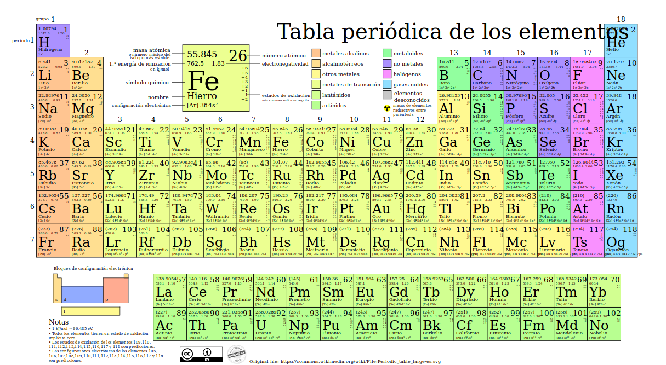De Attribution: 2012rcEdit (Translationto Spanish) by The Photographer -CC BY 3.0,https://commons.wikimedia.org/w/index.php?curid=68732033


(Imagen: Construye un átomo, CC-By PhET Interactive Simulations
University of Colorado Boulder
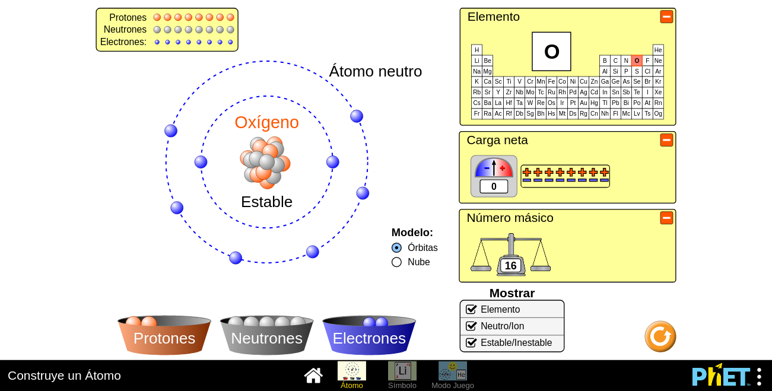Un átomo está formado por protones, neutrones y electrones. Dependiendo de las cantidades de estos el átomo será estable o no, y tendrá o no una determinada carga eléctrica.
https://phet.colorado.edu )

El número másico (A) es la suma del número de neutrones y del número de protones de un átomo.

(Imagen: Isotopos y Masa Atómica, CC-By PhET Interactive Simulations
University of Colorado Boulder
https://phet.colorado.edu )
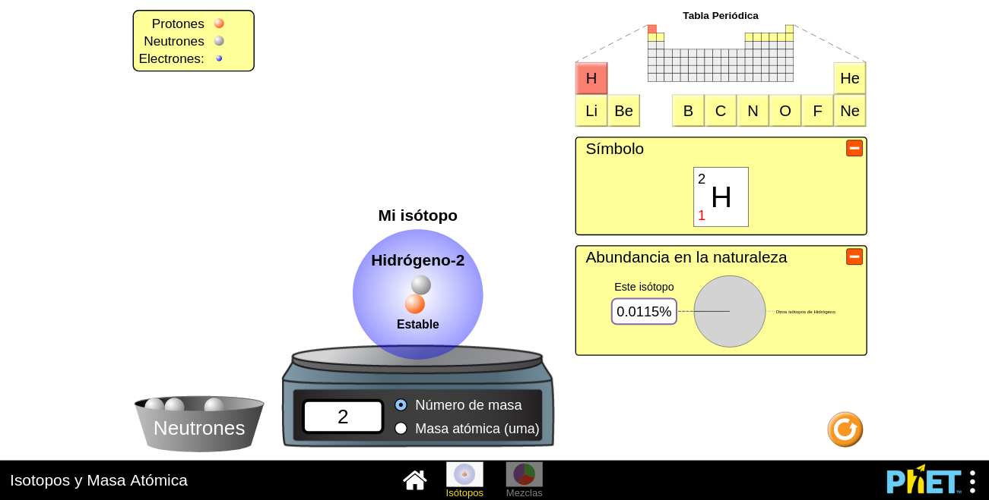Dos átomos son isótopos si tienen el mismo número de protones pero diferente número de neutrones.

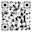
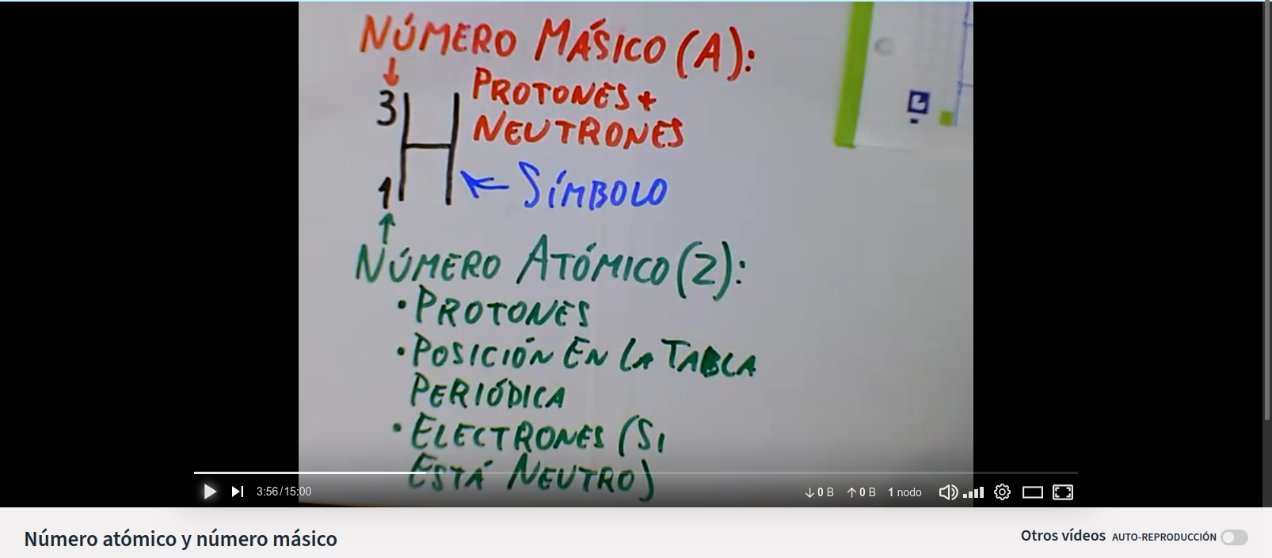
El número atómico, el másico y la posición en la Tabla Periódica están relacionados.

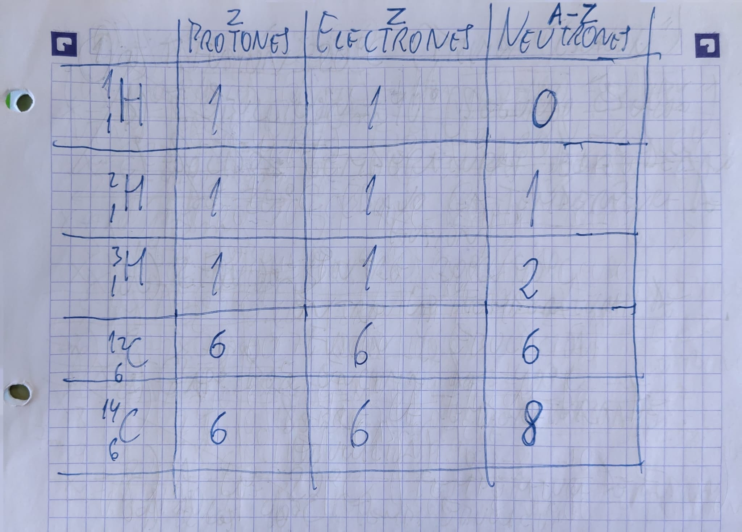Algunos ejemplos de isótopos
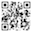
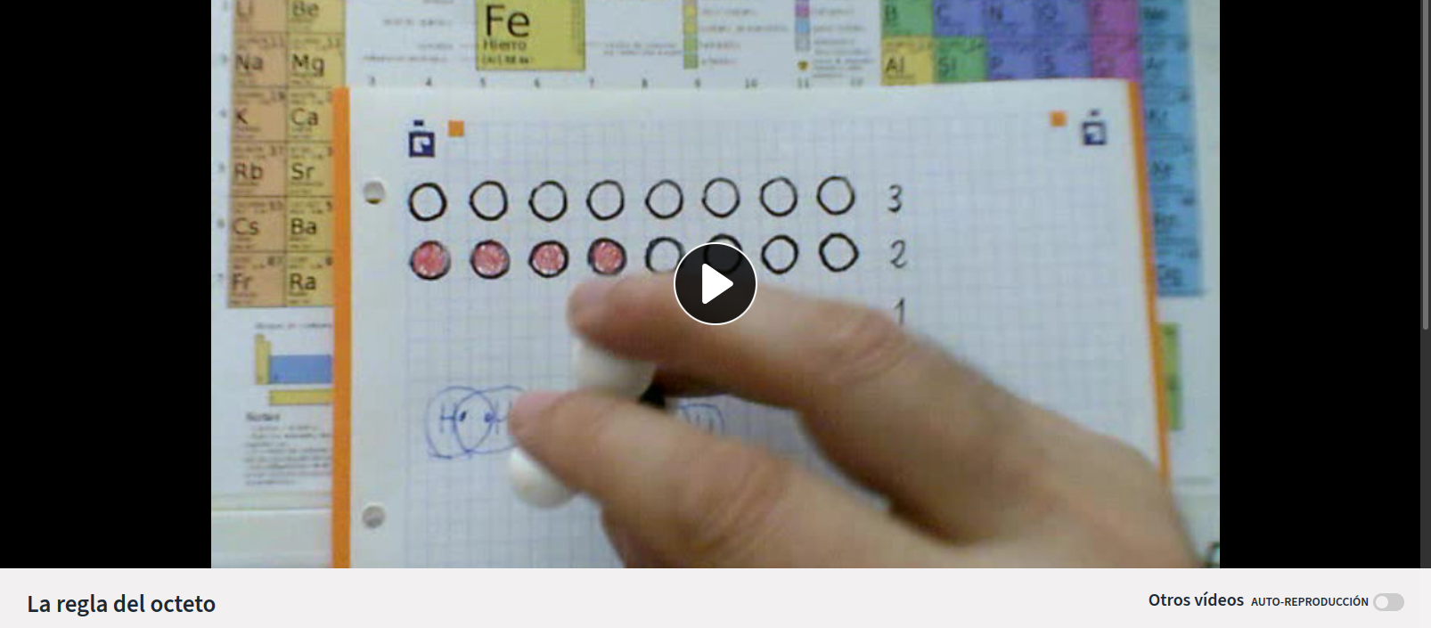
La posición de un átomo en la tabla periódica puede deducirse a partir de la regla del octeto.

Elementos y compuestos
Un enlace químico es la unión de átomos. La unión puede producirse al compartir electrones (enlace covalente) o cuando los electrones pasan de un átomo a otro (enlace iónico), o cuando una gran cantidad de electrones puede fluir libremente a lo largo de una red de átomos (enlace metálico). Puede producir dos tipos de estructuras: moléculas y cristales.
Una molécula es una estructura formada, mediante enlaces químicos, por una cantidad limitada de átomos. Se forman siempre mediante enlaces covalentes.
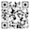
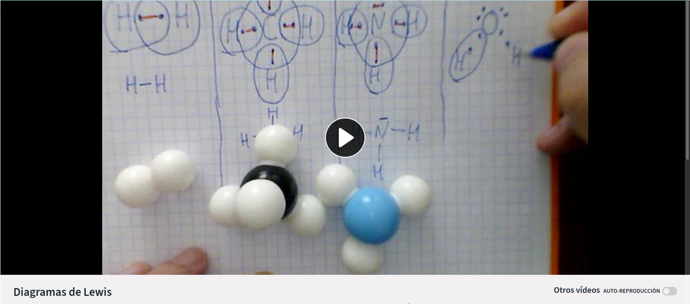
La estructura de una molécula puede representarse mediante diagramas de Lewis.

Un cristal es estructura formada por una cantidad indefinida de átomos o moléculas. Pueden formarse mediante enlaces covalentes, iónicos o metálicos.

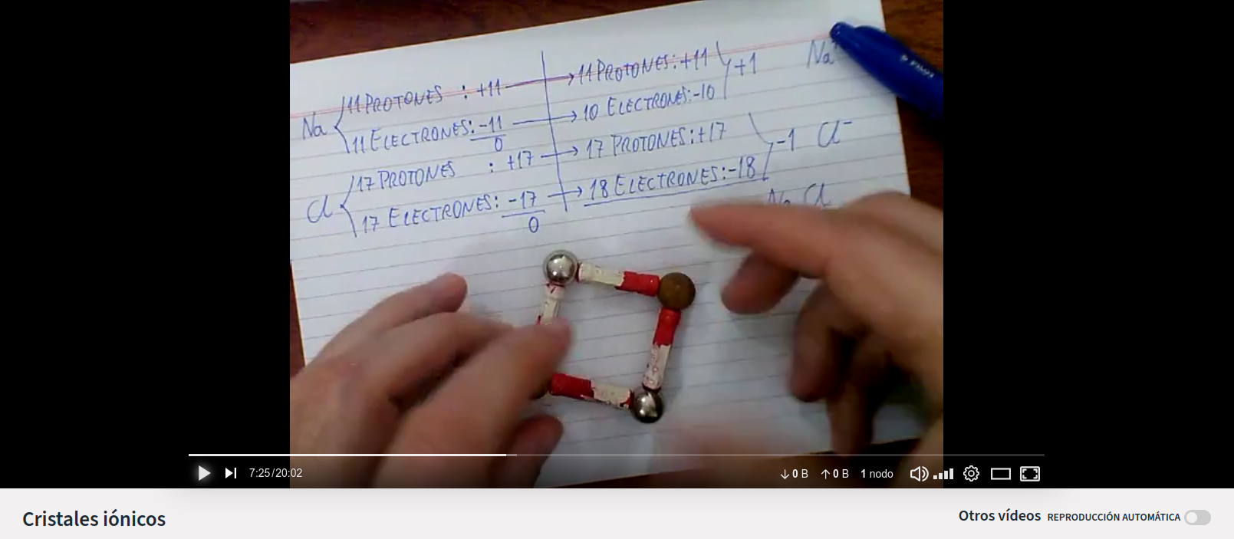
Los cristales iónicos están formados por iones, átomos que han perdido o ganado electrones y han quedado con carga eléctrica.

Un compuesto químico es una sustancia pura formada por la combinación de dos o más elementos distintos en una sola molécula o cristal.

Sustancias puras y mezclas
Una sustancia es pura si está formada por un solo elemento o por un solo compuesto. Ejemplos: hierro, hidrógeno, oxígeno, agua, amoniaco, alcohol etílico, butano.
Una sustancia es una mezcla si está formada por varias sustancias puras no unidas entre ellas por enlaces químicos. Ejemplos: acero, aire, agua salada, vino, gazpacho, granito.

PROPORCIONES EN LAS MEZCLAS

Mezclas y disoluciones
Una mezcla puede ser homogénea o heterogénea:
- Una mezcla es homogénea si no podemos diferenciar sus componentes a simple vista. Ejemplo: agua salada.
- Una mezcla es heterogénea si podemos diferenciar sus componentes a simple vista. Ejemplo: granito.

Una disolución es una mezcla homogénea en la que uno de sus componentes está reducido a partículas de tamaño atómico o molecular. En una disolución podemos diferenciar entre soluto y disolvente:
- El soluto es el componente minoritario.
- El disolvente es el componente mayoritario.
Una disolución es diluida si la proporción entre soluto y disolución es muy pequeña, concentrada si es muy alta, y saturada si la concentración es la máxima que el disolvente puede disolver.

SEPARACIÓN DE MEZCLAS
Los componentes de una mezcla pueden ser separados en cierto grado. Para ello pueden utilizarse técnicas basadas en las propiedades en las que se diferencien los componentes de dicha mezcla.

Separación por tamaño de partículas

Filtración
Un filtro es un dispositivo que permite el paso de partículas inferiores a un tamaño determinado pero retiene las que superan ese tamaño. Algunos ejemplos:
- Algunos utensilios de cocina: coladores, espumaderas, cestas de freidoras, filtros de cafetera, etc.
- Rejas utilizadas en los sistemas de desbastado en depuradoras de aguas residuales.

Ósmosis inversa
Una membrana semipermeable permite el paso de algunas sustancias pero no de otras. En el caso de una disolución de sal en agua permitirá el paso del agua pero no de la sal. El problema es que la presión que ejerce el líquido a ambos lados de la membrana es distinto, siendo mayor en el lado en el que la concentración salina es más elevada, y el sistema tiende a equilibrar la presión haciendo que el agua fluya desde el lado en el que la concentración es menor hacia el lado en el que la concentración es más elevada.
En consecuencia la única forma de que el agua fluya hacia el lado en el que la concentración es menor es aumentando la presión en el lado más concentrado. Sistemas así se están utilizando para desalinizar agua de mar a nivel industrial y, a menor escala, para purificar agua en laboratorios e incluso en dispositivos de uso doméstico.

Separación por densidad

Decantación
La decantación es un procedimiento que puede utilizarse para separar componentes de una mezcla que no son solubles entre sí. Consiste en dejar la mezcla en reposo para que los componentes se estratifiquen, quedando los más densos en la parte inferior y los menos densos en la superior.
Algunos ejemplos:
- Balsas de decantación en estaciones de tratamiento de aguas.
- Embudos de decantación en laboratorios.

Separación por solubilidad

Extracción
Un componente puede ser extraído de una mezcla utilizando un disolvente que disuelva al componente que se desea extraer pero no al resto de los componentes de la mezcla. Algunos ejemplos:
- Uso de agua para extraer el azúcar de la remolacha o de la caña.
- Uso de agua con jabón o detergente para extraer la grasa de un tejido.
- Uso de agua para extraer los componentes solubles del café o las infusiones.
- Uso de mercurio para extraer el oro de una mezcla de oro y arena.

Precipitación
Una posibilidad para eliminar un componente de una mezcla es añadir algúna otra sustancia que haga insoluble a la sustancia que deseamos extraer. Algunos ejemplos:
- Uso de sustancias para provocar la precipitación de sustancias disueltas en aguas residuales.
- Uso de alcohol para reducir la solubilidad de algunas sales en el agua.

Absorción o adsorción
Algunas sustancias (algunas resinas, carbón activado, ceolitas, etc) tienen la capacidad de absorber o adsorber algunos componentes de una mezcla dejando pasar los otros. Esa capacidad puede ser utilizada para eliminar algunos componentes de algunas mezclas. Algunos ejemplos:
- Las ceolitas, a alta presión, absorben el oxígeno del aire pero no el nitrógeno. Esta capacidad se utiliza para facilitar oxígeno a pacientes en tratamientos de oxigenoterapia.
- Si lo que se desea eliminar es el CO₂ del aire se puede lograr burbujeándolo en una disolución de calcio, quedando retenido en forma de carbonato cálcico.

Separación por puntos de fusión y ebullición

Congelación
Un componente puede ser separado de una mezcla si su punto de congelación es bastante diferente del resto de los componentes. Ejemplos:
- En Canadá se elabora el applejack dejando a la interperie, en invierno, un recipiente lleno de vino de manzana. Con la baja temperatura la mayor parte del agua se congela y puede ser retirada manualmente, quedando un líquido enriquecido en alcohol y el resto de los componentes.
- En Finlandia se utiliza un método similar, pero consiste en dejar fluir lentamente el vino a través de un canal metálico. El agua se va congelando a lo largo del canal y el líquido concentrado en alcohol y demás componentes sale por el otro lado.

Destilación
Un alambique es un dispositivo que calienta una mezcla líquida haciéndola pasar a estado de vapor para, a continuación, enfriar ese vapor de forma que el componente más volátil aumenta su concentración en el líquido condensado. La repetición de sucesivas destilaciones hace aumentar la concentración hasta alcanzar una mezcla aceotrópica, en la que la concentración del vapor resultante y del líquido a destilar es la misma.
Una columna o torre de rectificación se basa en el mismo principio que el alambique, pero está construida de tal manera que elimina la necesidad de repetir las destilaciones, permitiendo obtener una disolución de mayor o menor concentración según el punto de la torre del que se extraiga.
Los alambiques tienen una larga tradición en la elaboración de aguardientes, mientras que las columnas y torres de rectificación son habituales en industrias como las petroquímicas.

Evaporación
Si podemos prescindir de uno de los componentes y solo nos interesa el menos volátil en algunos casos podemos utilizar evaporación. Es el método tradicional de obtención de sal marina, por ejemplo.

Separación por magnetismo

Uso de electroimanes
El uso de electroimanes es habitual en el recuperado de metales ferromagnéticos (los que son atraídos por imanes) como hierro, níquel o cobalto.

Uso de corrientes inducidas
Una vez eliminados los metales ferromagnéticos pueden separarse otros metales de una mezcla (como el aluminio, por ejemplo) induciendo corrientes en los fragmentos de dichos metales que pasan por una cinta transportadoras y, a continuación, crear un fuerte campo magnético que los repela. La creación de una corriente eléctrica inducida crea un campo magnético asociado al fragmento metálico independientemente de que sea ferromagnético o no, efecto que puede aprovecharse durante un instante para separar esos restos metálicos de una mezcla.


CC-By 4.0 Ángel Vázquez Hernández 2024

Usted es libre de:
- Compartir — copiar y redistribuir el material en cualquier medio o formato
- Adaptar — remezclar, transformar y crear a partir del material para cualquier finalidad, incluso comercial.
El licenciador no puede revocar estas libertades mientras cumpla con los términos de la licencia.
Bajo las condiciones siguientes:
- Reconocimiento — Debe reconocer adecuadamente la autoría, proporcionar un enlace a la licencia e indicar si se han realizado cambios. Puede hacerlo de cualquier manera razonable, pero no de una manera que sugiera que tiene el apoyo del licenciador o lo recibe por el uso que hace.
- No hay restricciones adicionales — No puede aplicar términos legales o medidas tecnológicas que legalmente restrinjan realizar aquello que la licencia permite.

Avisos:
- No tiene que cumplir con la licencia para aquellos elementos del material en el dominio público o cuando su utilización esté permitida por la aplicación de una excepción o un límite.
Los derechos de los usuarios bajo los límites o las excepciones, como el uso justo o el trato justo, no quedan afectados por las licencias CC.
Más información.
- No se dan garantías. La licencia puede no ofrecer todos los permisos necesarios para la utilización prevista. Por ejemplo, otros derechos como los de publicidad, privacidad, o los derechos morales pueden limitar el uso del material.

Homo=igual.
Si uno de los componentes es invisible a simple vista pero visible al microscopio entonces la mezcla es un coloide. Algunos de los coloides más habituales son las espumas (gases dispersos en líquidos, como la nata montada o el merengue), las emulsiones (mezcla de dos líquidos inmixcibles entre sí, como la leche o la mahonesa) y los geles (líquidos dispersos en sólidos, como las gelatinas, gominolas y quesos). Un emulsionante es una sustancia (yema de huevo, miel o mostaza, por ejemplo) capaz de estabilizar una emulsión.
Hetero=distinto.
En muchos casos hay un límite a la cantidad de soluto que puede ser disuelta en una cantidad de disolvente. Si se intenta superar ese límite lo más probable es que el soluto sobrante permanezca sin disolver.
La densidad es la relación entre la masa y el volumen.

